Géométrie
Objectif : Construire des perpendiculaires avec règle et équerre
1 - Construisons ensemble un segment [AB] perpendiculaire à la droite q.
Rappel
Si 2 lignes droites se coupent en formant des angles droits, on dit qu’elles sont perpendiculaires.
Exemple : ► Les droites g et f sont perpendiculaires.
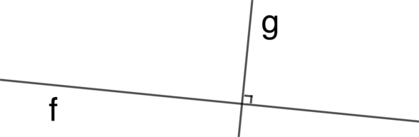
Voici la droite q sur laquelle se trouve le point A.
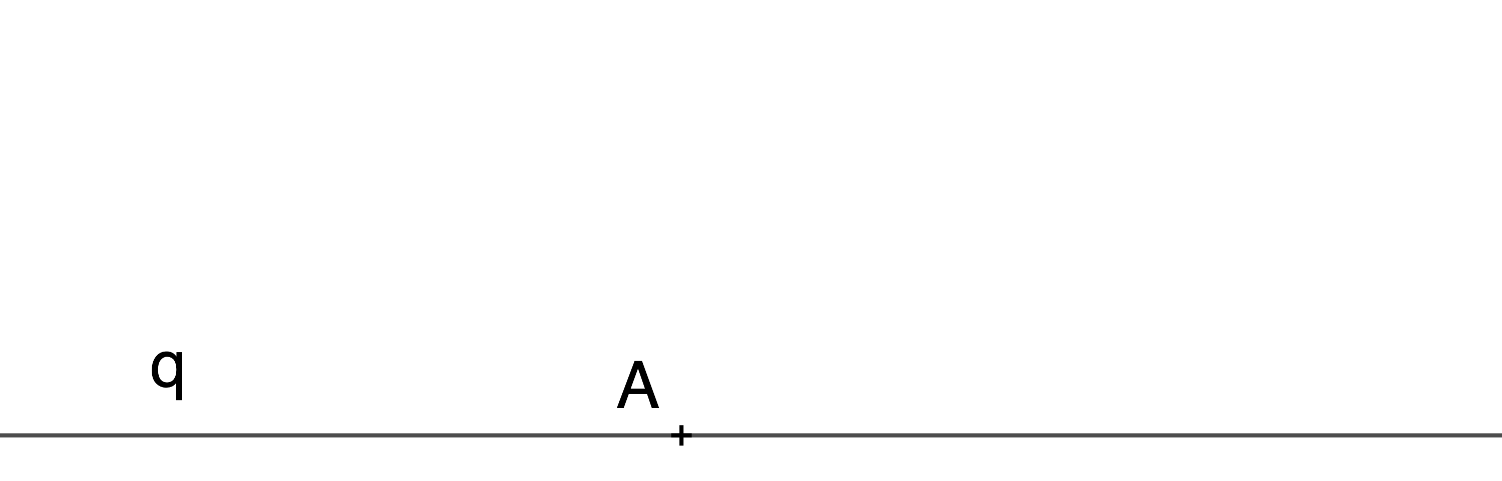
2 - Et maintenant, à toi…
• Pose ta règle sous la droite q, exactement contre elle et maintiens-la bien.
• Glisse ton équerre contre la règle de façon qu’un côté de l’angle droit soit en face du point A.
• Trace le segment [AB] en suivant le bord de ton équerre.
• Place le point B à l’extrémité de ton trait.
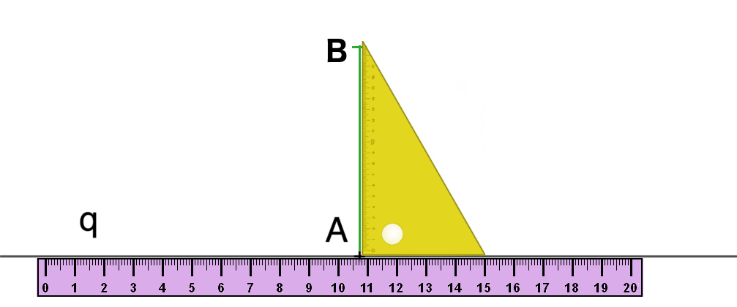
Que peux-tu dire des droites m et f ? _______________________________________________
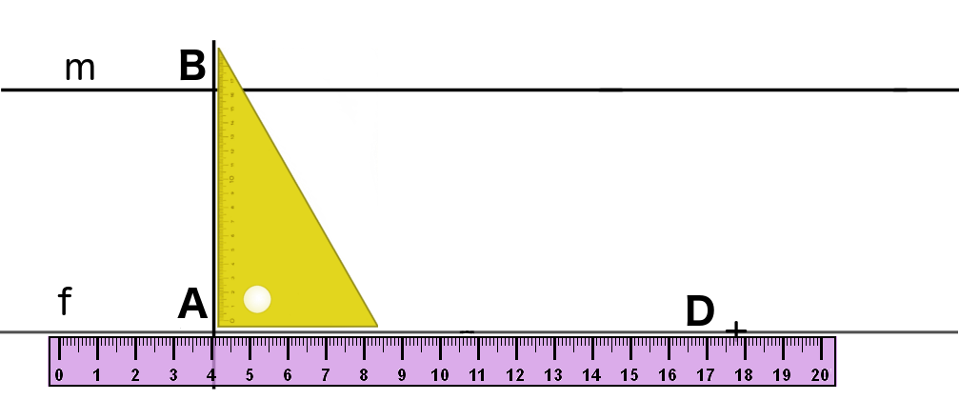

Au point D, construis un segment perpendiculaire à la droite f. Ce segment coupe la droite m au point C.
Qu’est-ce que le quadrilatère ABCD ? C’est un ______________________________________
Corrigé
2 - Et maintenant, à toi…
Que peux-tu dire des droites m et f ? Elles sont parallèles.

Au point D, construis un segment perpendiculaire à la droite f.
Ce segment coupe la droite m au point C.
Qu’est-ce que le quadrilatère ABCD ? C’est un rectangle.


